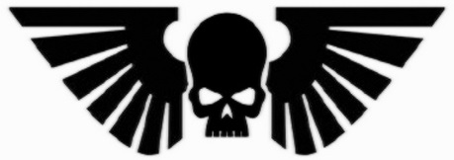ARMY RULES

Voice of Command : au début de la phase de Tir, un <Officier> peut donner un ordre à unité
<Infantry> du même <Régiment> à 6". Choisissez l’unité cible et choisissez un ordre de la liste.
Une unité ne peut normalement recevoir qu’un seul ordre par tour.

Grinding Advance : les <Leman Russ> qui se déplacent de moins de la moitié de leur Mvt peuvent tirer
deux fois (sur la même cible) avec leur arme principale de tourelle lors de la phase de Tir suivante.
De plus, ces tirs ignorent le malus pour tirer avec une arme lourde après s’être déplacé.

 | Portée | Type | F | PA | D. | Capacité
Battle canon | 72" | Lourde D6 | 8 | -2 | D3 | -
Demolisher cannon | 24" | Lourde D3 | 10 | -3 | D6 | Lourde D6 contre les unités de 5+ figs
Eradicator nova cannon | 72" | Lourde D6 | 6 | -2 | D3 | Ignore le couvert
Executioner plasma cannon  - Standard  - Supercharge | choisissez l’un des deux profils suivants à chaque fois que vous tirer avec cette arme :
Executioner plasma cannon  - Standard  - Supercharge | 36"  36" | Lourde D6  Lourde D6 | 7  8 | -3  -3 | 1  2 | -  Après avoir résolu les tirs, chaque jet pour toucher de 1 inflige 1 BM
Exterminator autocannon | 48" | Lourde 4 | 7 | -1 | 2 | -
Punisher gatling cannon | 24" | Lourde 20 | 5 | 0 | 1 | -
Vanquisher cannon | 72" | Lourde 1 | 8 | -3 | D6 | Jetez 2D6 et garder le plus élevé

Defenders of Humanity : les choix de Troupes dans un détachement <Astra Militarum>
et tous les <Leman Russ> dans un détachement Spearhead ont la règle Objectif sécurisé.

POUVOIRS PSY

PSYKANA
- Terrifying Visions (7+): jusqu’au début de mon prochain tour, une unité ennemie à 18" a -2 en Cd.
- Gaze of the Emperor (6+): tracer une ligne droite de 2D6" à partir du Psyker, jetez 1D6 pour chaque figurine traversée par le centre de cette ligne, sur 4+ elle subit une blessure mortelle.
- Psychic Barrier (6+): jusqu’au début de ma prochaine phase psy, une unité amie <Astra Militarum> à 12" a +1 à sa sauvegarde.
- Nightshroud (6+): jusqu’au début de mon prochain tour, une unité amie <Astra Militarum> à 12" bénéficie d’un -1 pour la toucher au tir.
- Mental Fortitude (4+): jusqu’à la fin de ma prochaine phase psy, une unité amie <Astra Militarum> à 12" réussie ses tests de Moral.
- Psychic Maelstrom (7+): choisir une unité ennemie à 18". Jetez 1D6. sur 2+, elle subit une blessure mortelle. Sauf si cette BM est annulé, jetez à nouveau 1D6 qui provoque une nouvelle BM sur 3+. Continuez en ajoutant 1 au dé, jusqu’à ce que l’unité soit détruite ou que vous ratiez le jet.

AdJ by Lion Iron Smith

ORDRES

INFANTRY ORDERS
Move! Move! Move! A la place de tirer à cette phase, l’unité peut se déplacer comme en phase de Mvt. Elle doit Sprinter mais ne peut pas charger ce tour.
First Rank, Fire ! Second Rank, Fire! Les fusil lasers (y compris les hot-shot) sont Tir Rapide 2 à cette phase.
Take Aim! L’unité peut relancer les 1 pour toucher à cette phase.
Bring it Down! L’unité peut relancer les 1 pour blesser à cette phase.
Forward, for the Emperor! L’unité peut tirer à cette phase, même si elle Sprinté à ce tour.
Get Back in the Fight! L’unité peut tirer à cette phase même si elle a battu en retraite à ce tour.
Fix Bayonnets! Cet ordre ne peut cibler que des unités à moins d’1" d’ennemis. L’unité peut immédiatement combattre comme en phase de Mvt.
Form Firing Squad! MORDIAN only. L’unité peut cibler des <Personnages> avec ses armes à Tir Rapide même s’il sne sont pas la cible la plus proche.
Eliminiation Protocol Sanctioned! TEMPESTUS only. L’unité peut relancer les 1 pour blesser de ses tirs qui ciblent un <Véhicule> ou un <Monstre>.
Mount Up! ARMAGEDDON only. Si l’unité n’a pas débarqué à ce tour et, qu’après avoir tiré, toutes ses figs sont à 3" d’un <Transport Armageddon> elle peut embarquer après avoir tirer à cette phase de Tir.
Repel the Enemy! VOSTROYAN only. A cette phase, l’unité peut tirer avec tous ses types d’armes (pas seulement Pistolets) même si elle est à 1" de fig ennemies. Elle doit alors tirer sur des cibles à moins d’1".
Fire on my Command! VALHALLAN only. Si elle n’est pas elle-même engagée, l’unité peut tirer sur des unités ennemies engagées dans un combat avec des unités amies. Chaque 1 pour toucher inflige une touche sur une unité amie (de votre choix) engagée avec l’unité ennemie initialement prise pour cible.
Burn Then Out! CATACHAN only. L’unité peut relancer le dé pour déterminer le nb d’Attaque de ses lance-flammes et LF lourd, et ces Attaques de flamers ignorent le couvert.

TANK ORDERS
Full Throttle! A la place de tirer à cette phase, la fig peut se déplacer comme en phase de Mvt. Elle doit Sprinter mais ne peut pas charger ce tour.
Gunners, Kill on Sight! La fig peut relancer les 1 pour toucher à cette phase.
Strike and Shroud! Cet ordre ne peut cibler qu’une fig équipée de fumigènes et qui ne les a pas encore utilisés. Cette fig peut tirer puis déclencher ses fumigènes à cette phase.
Pound them to Dust! CADIAN only. La fig peut relancer le dé pour déterminer le nb d’Attaques de sa tourelle.
Get Around Behind Them! TALLARN only. La fig peut se déplacer de 6" avant ou après avoir tirer. Ne compter pas ce Mvt (pour Gringding Advance) lorsqu’il faut déterminer si la fig s’est déplacé de +/- la moitié de son Mvt.

AdJ by Lion Iron Smith
WARLORD | 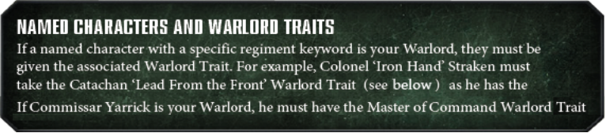

CODEX
- Grand Strategist : jetez 1D6 pour chaque Command Point dépensé, vous le regagnez sur 5+. De plus, une fois par bataille, vous pouvez relancer un seul jet pour toucher, pour blesser ou de sauvegarde.
- Old Grudges : vos unités <AM> à 6" peuvent relancer leurs jets pour blesser contre une unité ennemie que vous avez désignée après le déploiement, mais avant le début du T1.
- Implacable Determination : il peut, avec une seule unité amies à 3", sprinter de 6" sans jetez de dé.
- Draconian Disciplinarian : les <AM Infantry> amies à 6" peuvent relancer leurs tests de moral. FAQ: Si le Warlord est un Commissaire et qu’il applique la règle Exécution sommaire et que le test de Moral relancé est encore un échec, D3 figs supp. sont tuées et le test est alors considéré comme réussi.
- Bellowing Voice : ajoutez 6" à la portée de ses capacités (Voice of Command, Aura of Discipline).
- Master of Command : gagne Voice of Command. S’il l’a déjà, il peut lancer un ordre de plus par tour. FAQ: Si c’est un <Commissaire>, il peut donner un ordre à une unité de n’importe quel <Régiment>.

REGIMENTS
- CADIAN - Superior Tactical Training : jetez 1D6 à chaque fois qu’il donne un ordre à une <Infantry> ou à un <Leman Russ>. Sur 4+, l’ordre peut affecter une unité <Cadian> supp. du même type.
- CATACHAN - Lead from the Front : ses Interventions Héroiques sont de 6" de distance au lieu de 3" et peuvent se déclencher si l’ennemi est à 6" de portée au lieu de 3". De plus, s’il charge, est chargé ou fait une Intervention Héroique, il peut relancer ses jets pour toucher au CàC.
- ARMAGEDDON - Ex-gang Leader : a +1 Attaque et +1 au jets pour blesser en phase de Combat.
- MORDIAN - Iron Discipline : jetez 1D6 pour chaque fig d’une unité <Mordian> à 6" qui fuit en phase de Morale. Sur 4+, cette fig ne fuit pas.
- TALLARN - Swift Attacker : le Warlord et toutes les unités <Tallarn> amies à 6" peuvent charger, même s’ils ont battu en retraite ce tour-ci.
- VALHALLAN - Tenacious : ignore chaque blessure (et BM) sur 5+, ou 6+ s’il est <Véhicule>.
- VOSTROYAN - Honoured Duellist : relance ses jets pour toucher et blesser en phase de Combat.
- MILITARUM TEMPESTUS - Faithful Servant… : peut Abjurer 1x par phase psy, comme un Psyker.

VIGILUS FORMATIONS
- Seigneur Artilleur : -1 à la PA des Attaques des unités Colère de l’Empereur à 6" en phase de Tir sur des 6+ pour blesser.
- Commandant Mécanisé : un Officier Lame de l’Empereur embarqué dans une Chimère ou Taurox LdE peut donner des ordres à des unités LdE (comme si radio et mesurez portée de la coque du véhicule).
- Détermination à toute Epreuve : relance des jets pour toucher en Etat d’Alerte pour le SdG et les unités Poing de l’Empereur à 6".
- Dénonciateur Enflammé : relance des 1 pour toucher en phase de Combat pour le SdG et les unités Conclave de l’Empereur à 6".
- Commando de Grav-chutiste : +1 aux jets pour toucher des unités d’Infanterie Force Aéroportée Tempestus qui ont débarqué d’une Valkyrie FAT à ce tour en étant à 6" du SdG.
RELIQUES
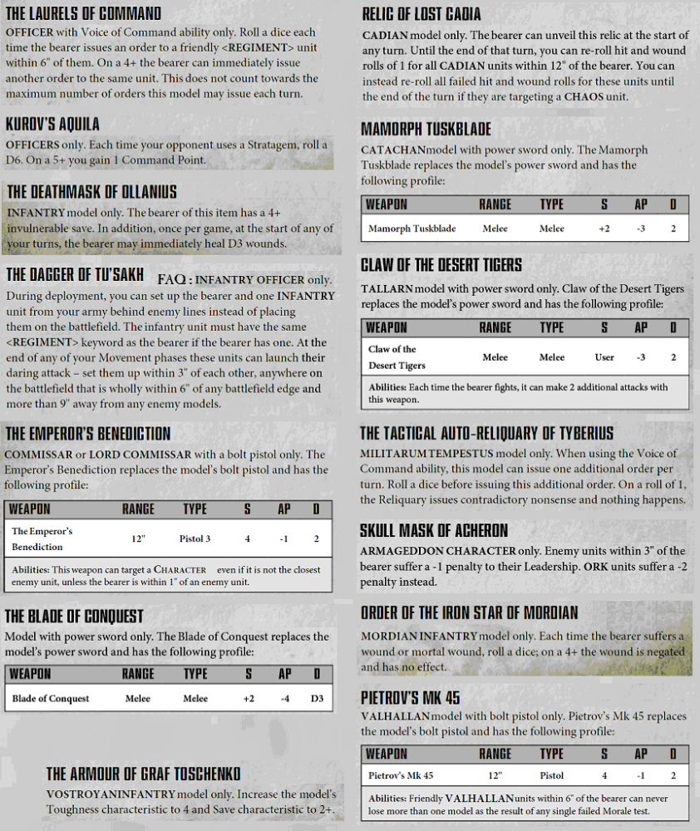

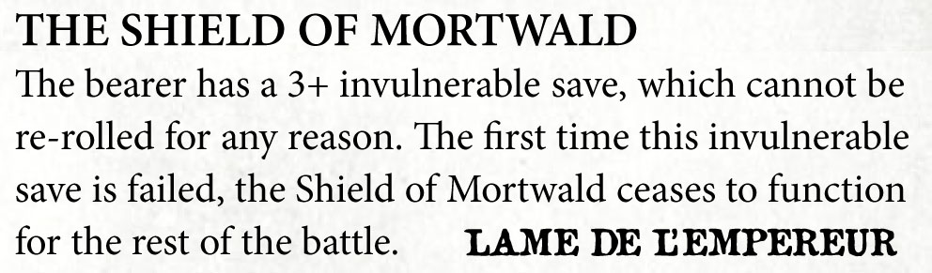  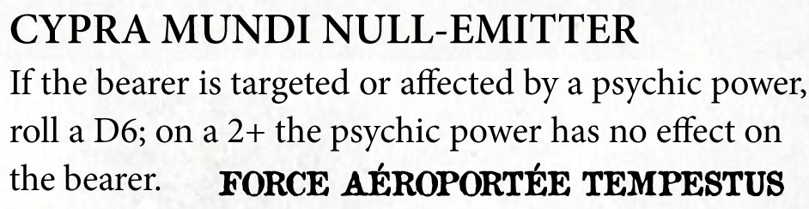 | 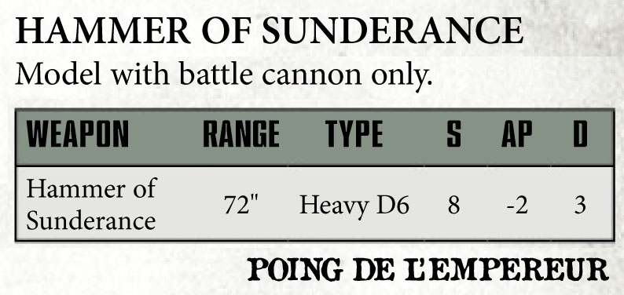  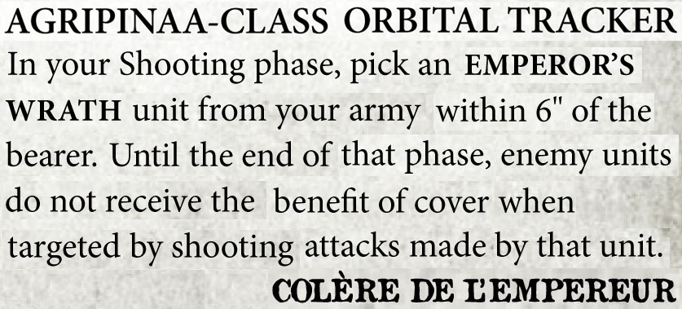 | 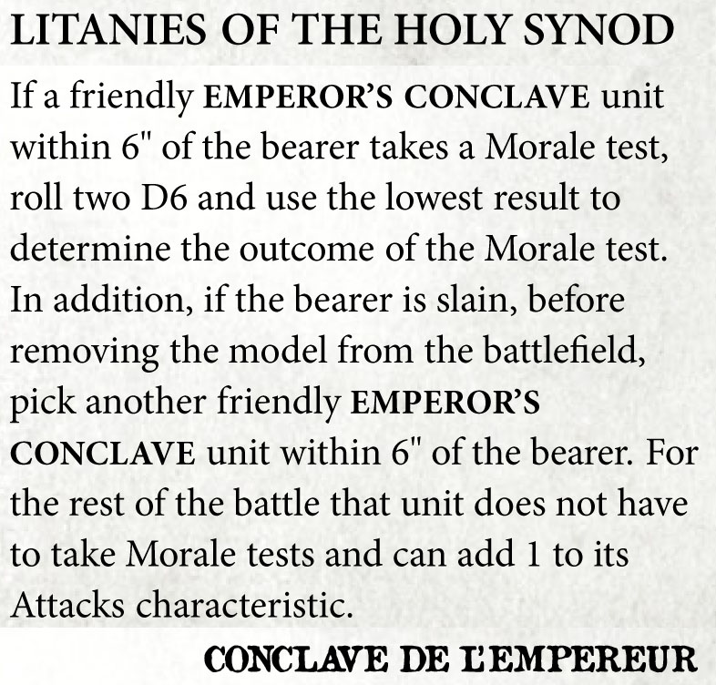
STRATAGEMES

Avant la Bataille
Imperial Commander’s Armoury | ❶ or ❸  ^{CP} | 1 relique supp. pour 1 CP ou 2 reliques supp. pour 3 CP. Doivent être données à des <Personnages> différents. Limité à 1x par bataille. | ☆☆
Officio Prefectus Command Tank | ❷  ^{CP} | Juste avant que le T1 débute, choisissez un de vos <Leman Russ>.  Toutes les unités <AM> à 6" ont un Cd de 9 (sauf s’il était plus élevé).
Preliminary Bombardment | ❷  ^{CP} | 1x par bataille. Après le déploiement, mais avant le début du T1, jetez 1D6 pour chaque unité ennemie sur le champ de bataille qui subit 1 BM sur un 6+.
Ambush | ❸  ^{CP} | TALLARN only. Pendant votre déploiement, placez jusqu’à 3 unités <Tallarn> (FAQ: dont max. 1 seule de <Véhicules>) en embuscade. A la fin de n’importe laquelle de vos phases de Mouvement, vous pouvez placer ces unités sur la table, entièrement à 7" d’un bord de table et à 9" de toutes fig ennemie. FAQ : ces unités sont considérées comme s’étant déplacées de leur mouvement max. | ☆☆
Field Commander | ❶  ^{CP} | 1x max. par détachement spécialisé. Choisissez un de vos <Personnages> qui a gagné le mot clé d’un détachement spécialisé et qui n’est pas déjà votre Warlord. Il peut prendre le trait de SdG du détachement (sans être le Warlord). | ☆☆
Tank Ace | ❶  ^{CP} | Un de vos <AM Véhicule> (non <Brood Brother> et non personnage nommé) peut recevoir un trait de Tank Ace (1 trait max. par fig). Limité à 1x / bataille. | ☆
Progeny of Conflict | ❶  ^{CP} | Si votre Warlord est un <Personnage Militarum Tempestus>, il reçoit un trait de Warlord supp. Limité à 1x. | ☆
Advanced Countermeasures | ❶  ^{CP} | Choisissez une <Valkyrie> qui restera Hard to Hit pour toute cette bataille, même après être passé en mode stationnaire. | ☆☆

Début du 1er Round
Strike First, Strike Hard | ❶ CP | Une de vos unités de <Sentinels> a +2 à ses jets pour toucher pour ce round.

Début de Tour
Jury Rigging | ❶  ^{CP} | Au début de votre tour (FAQ: 1x max), choisissez un <Véhicule AM>. Il récupère 1 PV perdu mais ne peut pas se déplacer, charger ou faire de pile-in à ce tour. | ☆
Mobile Command Vehicle | ❶  ^{CP} | Choisissez une de vos Chimères. Jusqu’à la fin du tour, un <Officier> embarqué dedans peut donner des ordres. Mesurez la portée à partir de n’importe quel point de la coque et considérez qu’il est à 3" d’une radio. | ☆☆

Phase de MOUVEMENT
Consolidate Squads | ❶  ^{CP} | A la fin de votre phase de Mvt, choisissez une Infantry Squad qui est à 2"d’une autre de vos Infantry Squad. Vous pouvez fusionner les 2 en une seule unité pour le reste de la bataille. | ☆
Send in the Next Wave ! | ❷  ^{CP} | VALHALLAN only. A la fin de la phase de Mvt, choisissez une unité <Valhallan Infantry> (hors Personnages et escouades combinées) qui a été détruite plus tôt. Placer à nouveau cette unité dans votre zone de déploiement, à 6" du bord de table et à plus de 9" de figs ennemies. FAQ: Cette unité coûte des points de renfort lors d’une partie de jeu égal.
Rapid Redeploy | ❶  ^{CP} | LAME de l’EMPEREUR. A la fin de votre phase de Mvt, une unité de la formation embarquée dans un un <Taurox> ou <Chimère> de la formation peut débarquer. Débarquement à 3", mais pas de mouvement possible derrière. Compte comme s’étant déplacée pour les tirs. | ☆
Precision Drop | ❶  ^{CP} | Choisissez une <Valkyrie>. Des figs <Militarum Tempestus> peuvent en débarquer (Grav-chute) à 5", sans risquer la mort si Mvt de 20+". | ☆
Daring Descent | ❶  ^{CP} | 9th IOTAN GORGONNES only. Choisissez une de vos unités <9th IG> qui a commencé la bataille embarquée en <Valkyrie>. Elle peut débarquer (Grav-chute) à 5" d’une unité ennemie, mais ne peut pas charger ce tour. | ☆

Phase PSY
Psychic Conclave | ❶  ^{CP} | Si une de vos unités <Primaris Psyker> est à moins d’1" d’une unité de <>, alors chaque unité a +2 à ses tests psy pour cette phase et elle peut lancer 1 pouvoir supp. par rapport à la normale. | ☆☆

En Réaction
Take Cover ! | ❶  ^{CP} | FAQ: quand votre adversaire cible une de vos unités <Infantry> pdt sa phase de Tir, ajoutez +1 à ses jets de Svg d’armure pour cette phase. | ☆
Fire on my Position | ❸  ^{CP} | Quand la dernière fig d’une unité <AM> avec radio est éliminé, jetez 1D6 pour chaque unité (amie et ennemie) à 3"de cette fig. Sur 4+, l’unité subit D3 BM. | ☆☆
Defensive Gunners | ❶CP | Quand un de vos <Véhicules AM> est chargé, il Overwatch sur 5+. | ☆☆
Vengeance for Cadia ! | ❶  ^{CP} | Une unité <AM> qui est choisie pour Overwatch (ou tirer normalement) peut, jusqu’à la fin de la phase en cours, relancer ses jets pour toucher  et pour blesser qui ciblent une unité du <Chaos>.
Grenadiers | ❶  ^{CP} | Quand une unité <AM> est choisie pour Overwatch (ou tirer normalement). Jusqu’à 10 figurines (au lieu d’1 seule) équipées de grenades peuvent lancer une grenade à cette phase.
Overlapping Fields of Fire | ❷  ^{CP} | CADIAN only. Quand une de vos unités <Cadian> inflige une blessure non sauvegardée dans la phase de tir à une unité ennemie, vous pouvez ajouter +1 aux jets pour toucher des autres unités <Cadian> qui tirent sur cette unité à cette phase. (FAQ)
Superior Intelligence | ❶  ^{CP} | MILITARUM TEMPESTUS only. Quand une unité ennemie est placée comme renforts à 12" d’une de vos unités <MT Infantry>, vous pouvez immédiatement tirer dessus en soustrayant -1 à vos jets pour toucher.
Vicious Traps | ❶  ^{CP} | CATACHAN only. Quand une unité ennemie finit sa charge à 1" d’une  de vos unités <Catachan> entièrement à couvert, jetez 1D6, sur 4+ l’unité ennemie subit D3 blessures mortelles.
Mechanised Fire Support | ❶  ^{CP} | LAME de l’EMPEREUR. Quand une unité de la formation est chargée, choisissez un <Taurox> ou <Chimère> de la formation à 6" de l’unité chargée, qui peut alors tirer en Overwatch à CT 4+.
Aerial Fire Support | ❶  CP | FORCE AEROPORTEE. Quand une unité de la formation est chargée, choisissez une <Valkyrie> de la formation à 6" de l’unité chargée, qui peut alors Overwatch à CT 4+.
Deft Manouevring | ❶  ^{CP} | Quand une de vos unités d’<Armoured Sentinels> est prise pour cible de tirs. Elle divise par 2 les dégâts qu’elle subit à cette phase.
Shield of Flesh | ❶  ^{CP} | -1 pour toucher une de vos unités <AM Infantry> si une unité de <Bullgryns> est plus proche du tireur. | ☆
Elusive Hunters | ❶  ^{CP} | 54th PSIAN JACKALS only. Quand une de vos unités <54th PJ> est prise pour cible de tirs. Ils ont -1 pour la toucher si au-delà de leur mi-portée. | ☆
Drilled to Perfection | ❶  ^{CP} | 43rd IOTAN DRAGONS only. Avant qu’une de vos unités <43rd ID> tire en Overwatch. Elle touche sur 4+ pour cette phase. | ☆

Phase de TIR
Aerial Spotter | ❷  ^{CP} | Au début de la phase de Tir, choisissez une de vos <Basiliks> ou <Wyverns> qui peut relancer ses jets pour toucher à cette phase. | ☆
Go ! Recon ! | ❶  ^{CP} | Au début de votre phase de Tir, choisissez une de vos unités de <Scout Sentinels> qui peut immédiatement se déplacer de 2D6" mais qui ne pourra ni tirer, ni charger ce tour. | ☆
Suppressive Fire | ❶  ^{CP} | COLERE de l’EMPEREUR. Au début de la phase, choisissez un <Véhicule> de la formation qui ne peut pas tirer mais à la place une unité ennemie (à portée d’une de ses armes) divise par 2 son Mvt et ne peut pas faire d’Overwatch jusqu’à votre prochain Tour. | ☆
Pounding Barrage | ❷  ^{CP} | COLERE de l’EMPEREUR. Au début de la phase, choisissez un <Véhicule> de la formation dont une des armes pourra tirer 2 fois cette phase. | ☆
Unyielding Advance | ❶  ^{CP} | POING de l’EMPEREUR. Un <Leman Russ> de la formation peut tirer 2x avec son arme de tourelle (même si déplacé de + de la moitié de son Mvt). | ☆☆

Inspired Tactics | ❶ CP | 1 <Officier> venant de donner 1 ordre peut immédiatement en donner 1 autre. | ☆
Vortex Missile | ❸  ^{CP} | A déclarer FAQ : après avoir obtenu un résultat de 8 ou plus pour son aptitude L’Heure est Proche, vous permettant de tirer le missile Deathstrike, mais avant de résoudre le tir. Vous pouvez relancer le jet toucher et ajouter +1 au jet de dé pour déterminer si les autres unités à 6" sont aussi touchées. Si une fig est blessée sans être tuée par l’attaque, jetez un autre D6, sur 6+, elle subit D6 blessures mortelles.
Vengeance for Cadia ! | ❶  ^{CP} | Une unité <AM> qui est choisie pour tirer (ou Overwatch) peut, jusqu’à la fin de la phase en cours, relancer ses jets pour toucher et pour blesser qui ciblent une unité du <Chaos>. | ☆
Grenadiers | ❶  ^{CP} | Quand une unité <AM> est choisie pour tirer (ou Overwatch). Jusqu’à 10 figurines équipées de grenades peuvent en lancer une à cette phase. | ☆
Armoured Fist | ❶  ^{CP} | ARMAGEDDON only. Au début de votre phase de Tir, choisissez une unité <Armageddon> qui a débarqué d’un <Transport Armageddon>,  elle peut relancer ses jets de 1 pour toucher jusqu’à la fin de la phase.
Firstborn Pride | ❶  ^{CP} | VOSTROYAN only. Au début de votre phase de Tir, choisissez une unité <Vostroyan> qui a +1 à ses jets pour toucher jusqu’à la fin de la phase.
Volley Fire | ❶  ^{CP} | MORDIAN only. Choisissez une unité <Mordian Infantry> qui tire à votre phase de Tir. A chaque fois qu’une fig de cette unité fait un 6+ pour toucher, elle peut tirer à nouveau avec la même arme sur la même cible. Ces tirs bonus n’engendrent pas eux-mêmes de nouveaux tirs. | ☆
Rolling Death | ❶  ^{CP} | Quand un <Taurox> qui s’est déplacé de moins de la moitié de son Mvt va tirer. Il peut relancer les 1 pour toucher.
Direct Onslaught | ❶ CP | <Manticore> ou <Wyvern> qui tire sur 1 unité visible a +1 pour toucher.
Relentless | ❶ CP | Une unité non <Titanic> peut tirer en utilisant son meilleur profil.
Splash Damage | ❶  ^{CP} | Une de vos unités <Hellhound> (et variantes) peut relancer ses jets pour blesser contre ses cibles qui sont à couvert.
Experienced Eye | ❶ CP | -1 à PA des armes d’une de vos unités de <Véterans>. | ☆
Hail of Fire | ❷  ^{CP} | Quand une de vos unités de <Leman Russ> va tirer sur un <Véhicule>. Pour cette phase, elle ne jette pas de D6 pour déterminer son nb de tirs aléatoires qui à la place est toujours du maximum possible. | ☆☆☆
Concentrated Fire | ❶ CP | +1 pour toucher et pour blesser contre cette cible | ☆
Focused Bombardment | ❶  ^{CP} | Quand un de vos <Master of Ordonance> utilise sa capacité. Ne jette pas de D6 pour déterminer son nb de tirs qui est à la place de 6. | ☆
Point Blank Efficacy | ❶ CP | TEMPESTUS only. A mi-portée, les armes hot-shot ont +1 en Force. | ☆☆
Hammer Blow | ❶  ^{CP} | Si une de vos unités <Aeronautic Imperialis Flyer> élimine 1 fig, son unité est pilonnée, à son prochain tour elle divise par 2 ses Mvt d’Advance et de Charge et a -1 à ses jets pour toucher. | ☆
Killing Zone | ❶  ^{CP} | Après avoir éliminé 1 fig avec 1 de vos unités <Tempestus Regiment>. Vos autres unités du même <TR> ont +1 pour blesser contre cette unité. | ☆☆
Tactical Air Control | ❶  ^{CP} | La capacité de votre <Officer of the Fleet> s’active à 3" de n‘importe quelle unité <Militarum Tempestus>, et se fait avec +2 pour toucher.
Gifts from the Mechanicus | ❶  ^{CP} | 133rd LAMBDAN LIONS only. Quand une de vos unités <133rd LL> va tirer. Chaque 6 (non modifié) pour blesser obtenu avec une arme hot-shot inflige 1 BM au lieu de la blessure = la séquence d’Attaque prend fin. | ☆
Full Charge | ❶  ^{CP} | 32nd THETOÏD EAGLES only. Quand un <Taurox Prime> de ce régiment va tirer. Il peut relancer ses jets pour toucher sur des cibles à 12" ou moins. | ☆
Tactical Misdirection | ❶  ^{CP} | 55th KAPPIC EAGLES only. Quand une unité ennemie a été détruite par 1 fig de ce régiment. A la phase de Tir suivante de votre adversaire, toutes ses figs ont -1 pour toucher si elles ciblent une autre unité que votre unité <55th KE> alors qu’elle est l’unité ennemie visible la plus proche. | ☆

OBJECTIFS
New Orders | ❷  ^{CP} | Au début du tour, après avoir généré vos objectifs tactiques, défaussez un objo pour en piocher un autre. | ☆

Phase de CHARGE
Steel Phalanx | ❶  ^{CP} | POING de l’EMPEREUR. Au début de la phase, choisissez une unité ennemie. Jetez 1D6 pour chaque <Leman Russ> de la formation qui finit sa charge à 1" de cette unité ennemie, sur 4+ il lui inflige D3 BM.
Crush Them | ❶  ^{CP} | Choisissez un <Véhicule AM> qui pourra charger même si il a sprinté et dont les Attaques toucheront sur 2+ à la prochaine phase de Combat.
Sanctimonius Charge | ❶  ^{CP} | CONCLAVE de l’EMPEREUR. Après la charge d’un <Ministorum Priest> de la formation. Ajoutez +1" aux charges des unités de la formation à 12". | ☆
Furious Charge | ❶  ^{CP} | Quand une de vos unités d’<Ogryns> charge. Jetez 1D6 par Ogryn à moins d’1" d’une fig ennemie. Chaque 4+ inflige une BM à une de ces unités.
Head First | ❶ CP | 1 unité qui charge en débarquant d’une <Chimera> a +2" à son Mvt de charge.

Phase de COMBAT
No quarter Given! | ❶  ^{CP} | CONCLAVE de l’EMPEREUR. Au début de la phase, choisissez une unité de la formation. Jusqu’à la fin de la phase, quand 1 fig de cette unité est tuée, elle peut Pile-In et combattre, avant d’être retirée comme perte.

Phase de MORALE
Fight to the Death | ❶  ^{CP} | Au début de la phase de Morale, choisissez une de vos unités <AM Infantry> qui doit tester son Moral. Elle peut jetez un D3 au lieu d’un D6. | ☆
Unquestionning Obedience | ❶  ^{CP} | M. TEMPESTUS only. Toutes vos unités <MT> à 12" d’un Commissaire ou d’un Tempestor Prime réussissent auto leur test de moral à cette phase. | ☆

TANK ACES
Si votre SdG est un <Perso AM>, au lieu de lui choisir 1 trait de SdG, un de vos <Véhicules AM> peut avoir 1 de ces traits :

TANK ACES
- Master Mecanics : soustrayez -1 aux dégâts qu’il subit.
- Up-Armoured : svg d’armure 2+.
- Slow and Powerful : si parcours moins de la moitié de son Mvt, il peut relancer les jets pour blesser de 1.
- Weapon Expert : son arme de tourelle principale (punisher/battle cannon, etc.) à -1 en PA.
- Armoured Rush : peut tirer avec son arme de tourelle après avoir avancé.
- Steel Commander : peut donner 1 ordre de char de plus par tour.

SUPPORT ACES
- Full Payload : Dégât max. sur ses jets de dégât.
- Well Stocked Magazines : relance le nb de ses tirs (Wyvern, Deathstrike, Basilisk).
- Shatterer of Will : -2 au Cd d’une des unités touchées par ses tirs.

SUPER-HEAVY ACES
- Hull Down Deployement : reçoit le bénéfice du couvert jusqu’à son premier Mvt de la bataille.
- Steadfast Leviathan : bénéficie de sa doctrine Régimentaire même si détachement super-lourd aux.
- Inspiring Might : les unités à 6" jettent 2 dés pour leur jets de moral en conservent le plus bas.
DOCTRINES

- CADIAN - Born Soldiers : si une unité ne se déplace pas à la phase de Mvt, elle peut relancer ses jets pour toucher de 1 à la phase de Tir suivante. Une <Cadian Infantry> qui reçoit l’ordre Take Aim! sans s’être déplacé peut relancer tous ses jet pour toucher.
- CATACHAN - Brutal Strengh: +1 en Force. +1 au Cd à 6" d’un <Officer Catachan> ami. 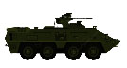 Les véhicules peuvent relancer 1 seul dé pour déterminer leur nombre d’Attaques de leurs armes qui ont une cadence de tir aléatoire.
- TALLARN - Swift as the Wind : Les unités d’Infantry peuvent sprinter et tirer avec n’importe quelle arme non-lourde. Elles ne subissent alors pas le malus pour tirer avec des armes d’assaut. Les Véhicules ne subissent pas le malus pour tirer avec des armes lourdes après s’être déplacé. Un Véhicule Titanic <Tallarn> qui sprinte, traite toutes ses armes lourdes comme des ames d’assaut jusqu’à la fin du tour (ex : Lourde 6 devient Assaut 6).
- MORDIAN - Parade Drill : si chaque fig d’une unité est en contact socle à socle avec au moins 1 fig de la même unité, alors cette unité a +1 en Cd et peut ajouter +1 à ses jets pour toucher contre des Véhicules en Overwatch. FAQ : Ces modificateurs aux jets de touche sont une exception aux règles normales qui interdisent les modificateurs aux tirs d’Overwatch - un résultat de 7 est alors aussi une touche réussie. Un Véhicule <Mordian> à 3" d’au moins un autre Véhicule <Mordian> peut relancer les 1 pour toucher en Overwatch.
- ARMAGEDDON - Industrila Efficiency : doublez le nombre d’Attaques faites par les armes à Tir Rapide qui tirent jusqu’à une distance de 18", plutôt que la moitié de leur portée (12"). Les Véhicules <Armageddon> traitent les Attaques avec une PA -1 comme des PA 0.
- VALHALLAN - Grim Demeanour : en cas de test de Moral raté, divisez de moitié le nombre de figs qui fuient, arrondi au supérieur. Déterminez les caractéristiques des Véhicules qui ont un profil dégressif comme s’ils avaient le double de leur nombre actuel de PV.
- VOSTROYAN - Heirloom Weapons : ajoutez 6" à la portée maximale des armes Lourdes et à Tir Rapide d’une portée initiale de 24" ou plus.

NEW REGIMENTS
Si vous ne choisissez pas l’un des 8 Régiments traditionnels pour un Détachement, vous pouvez créer votre propre Régiment. Sauf indication contraire, votre Régiment utilise 2 attributs à choisir dans la liste suivante :

Ces unités…
Agile Warriors : … peuvent relancer leurs jets d’Advance.
Combined Auspex : Ces Véhicules peuvent tirer en Overwatch à 5+ sur ceux qui chargent un autre de ces Véhicules à 3".
Discipline Shooters : … d’<Infantry>peuvent tirer en Tir Rapide à 18" au lieu de 12".
Fire from the Hip : … peuvent tirer avec leur armes à Tir Rapide après avoir Avancer mais avec -1 pour toucher.
Gunnery Expert : Ces <Véhicules> peuvent relancer le(s) dé(s) pour déterminer le nb de leurs tirs.
Jury-rigged Repairs : Au début de chacun de vos tours, ces <Véhicules> regagnent 1 PV sur 2+ (ou D3 PV si 5+).
Lord’s Approval : … d’<Infantry> à 9" d’un <Officier> ont -1 à la PA de leur Attaque de mêlée.
Monster Hunters: Les jets pour blesser de ces unités qui font 6 contre un <Monstre> lui inflige 1 BM supp.
Pyromaniacs: … peuvent relancer les jets pour blesser de 1 de leurs lance-flammes.
Slum Fighters : Les Attaques de mêlée de ces unités qui font 6 pour toucher inflige 1 touche supp.
Spotter Details : … ont +6" de portée avec leur armes lourdes qui tirent à au moins 24".
Wilderness Survivors : … d’<Infantry> qui n’Advance pas reçoivent le bénéfice du couvert.

AdJ by Lion Iron Smith

TEMPESTUS
DOCTRINES
- 133rd LAMBDAN LIONS - Prized Weaponry : Ces unités ont -1 à la PA de leurs armes (de tir et de CàC).
- 43rd IOTAN DRAGONS - Crack Shots : Ces unités ont +6" de portée avec leurs armes à Tir Rapide.
- 32nd THETOID EAGLES - Predatory Strike : Leurs tirs à mi-portée qui font des 6 (non modifiés) pour toucher infligent 1 touche supp. à la même cible.
- 55th KAPPIC Eagles - Mobilised Infantry: Ces figs d’<Infantry> ignorent le malus pour toucher quand elles tirent à l’arme lourde après un Mvt. Et elles ont +1 pour toucher le tour où elles débarquent d’un <Transport>.
- 9th IOTAN GORGONNES - Reesolute Heroism : S’ils ciblent l’ennemi le plus proche, les tirs des figs d’<Infantry> avec cette doctrine qui font des 6+ (non modifié) pour toucher infligent une touche supp.
- 54th PSIAN JAKALS - Death from the Dark : Chaque perte causée par 1 Attaque d’une fig avec cette doctrine, compte comme 2 pertes à la phase de moral suivante.

WARLORD
- 133rd LAMBDAN LIONS - Keys to the Armory : Les unités de ce régiment à 6" peuvent relancer les 1 pour toucher au tir.
- 43rd IOTAN DRAGONS - Precision Targeting : Au début de votre phase de Tir, désignez une unité ennemie à 18" qui ne bénéficiera pas du couvert pour cette phase contre les tirs des unités de ce Régiment à 6" de ce SdG.
- 32nd THETOID EAGLES - Uncompromising Prosecution : Les Attaques de tir des unités de ce régiment à 6" qui font des 6 (non modifié) pour blesser sont PA -4.
- 55th KAPPIC Eagles - Master Vox : Peut donner des rodres à des unités de ce Régiment à 24". De plus, ce SdG peut tjs donner des ordres même s’il est embarqué dans un <Transport>, (mesurer alors la portée depuis la coque du véhicule).
- 9th IOTAN GORGONNES - Sanctity of Spirit : Les Psykers ennemis à 24" subissent un Péril du Warp sur n’importe quel double (au lieu de seulement double 1 ou 6).
- 54th PSIAN JAKALS - Skilled Tracker : Au début du 1er round, jusqu’à 3 unités de ce régiment peuvent être redéployées (si les 2 joueurs ont des capacités de redéploiement, jetez 1D6 pour savoir qui redéploye ses unités en premier).



